Pour illustrer notre chapitre…

ECO 2.1 Quels sont les fondements du commerce international et de l'internationalisation de la production ?

Consignes :

Vous allez travailler en groupe. (Groupe défini en début d’année)
Vous serez alors les experts en statistiques de la classe pour le chapitre.
Objectif final : illustrer notre nouveau chapitre à l’aide de données statistiques que vous aurez vous-même récoltées.

Comment réaliser ce travail ?
1. Se rendre sur les différents sites de données publiques proposés
2. Répondre aux questions à partir des sites proposés
3. Pour chacune des questions, trouver un document statistique contenant la réponse, le document devant être issu obligatoirement d’un des sites proposés.
4. S’assurer de bien savoir lire les données et de comprendre les documents dans leur ensemble.

Comment rendre votre travail ?
5. Préparer un diaporama :
1er slide : la question + le document statistique contenant la réponse (ou le lien hypertexte permettant d’y accéder) + la réponse à la question (une phrase de lecture significative)
2ème slide : le document + l’idée générale du document
N’oubliez pas de mentionner la source des documents choisis sur votre diaporama.

Exemple de Slide 1 :
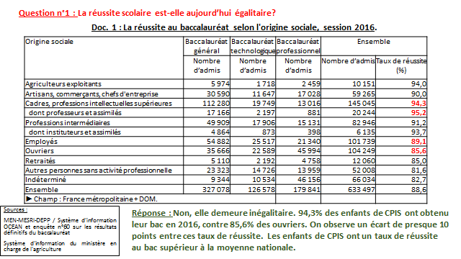

Exemple de Slide 2 :
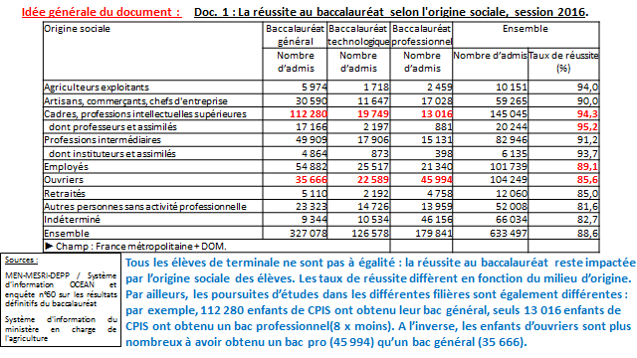

6. Penser à envoyer le diaporama à l’enseignant
7. Insérer votre diaporama sur le padlet de la classe

Sites à consulter :

Nous utiliserons le site de l’INSEE et plus particulière la partie TEF (Tableaux de l'Économie Française) l’adresse est juste au-dessous. Mais auparavant, il serait peut-être utile de suivre un court didacticiel sur le TEF. Didacticiel TEF
L’adresse des Tableaux de l’Économie Française : https://www.insee.fr/fr/statistiques/2587886 Il faudra se servir de la table des matières pour trouver les bons tableaux.

Questions :

Les élèves chargés de la présentation feront un inventaire de l’état des échanges extérieurs de la France. La présentation devra répondre aux questions :
- a) Quel est le niveau total des échanges de la France (montant des exportations et des importations pour les biens ET pour les services) ?
b) Quelles est la répartition des échanges de la France par secteur (primaire, secondaire et tertiaire)
- Quels sont les trois pays vers lesquels la France exporte le plus ?
- Quels sont les trois principaux fournisseurs de la France ?
- Avec quel pays avons-nous le plus fort excédent ?
- Avec quel pays avons-nous le plus fort déficit ?

